28.05.
По дороге к азбуке «Прощание»
Цель: систематизация словаря, развитие связной речи, речевого внимания, грамматического строя речи.
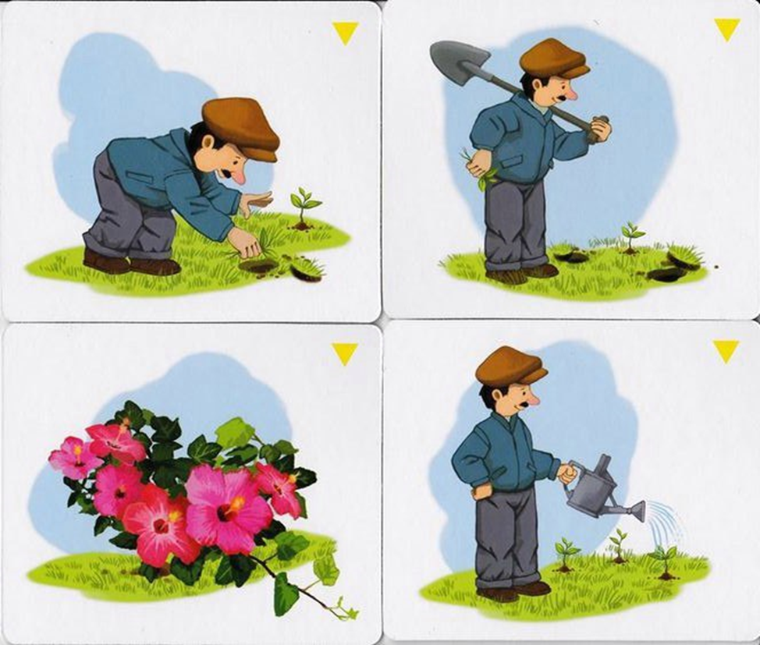
Ход занятия:
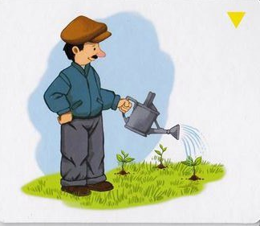

- В каком порядке нужно разложить эти картинки? (перетащите с помощью мышки)
- Расскажи, как садовод выращивал свои цветы.

- Раздели картинки на группы. (перетащите с помощью мыши)





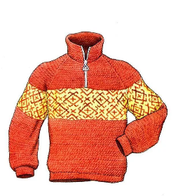
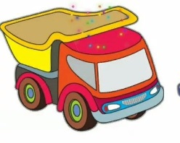

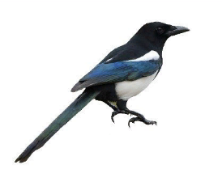
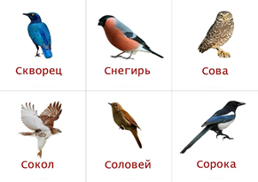





- Отгадай мою загадку-описание об одной из этих картинок: это птица, она имеет пёстрое оперение, она хищница, охотится ночью. (сова)
- А теперь ты придумай загадку про какую-то из этих картинок, а я буду отгадывать.
Физкультминутка
«Птички»
Птички в гнёздышке сидят (присядьте на корточки)
И по сторонам глядят (повороты головы)
Погулять они хотят
И тихонько все летят. (махи руками)
Налетались, утомились,
И обратно возвратились.
Игра «Назови три предмета»
- Я бросаю тебе мяч, а ты называешь 3 предмета того, чего я назову.(мебель, муз. инструменты, цветы, деревья и т.д.)
- Вспомни, в какие игры со словами ты умеешь играть? («Назови ласково», «Назови ласково», «Скажи со словом «много», «один», «два», «пять»)
- Давай поиграем со словом, которое ты назовёшь. («Назови ласково», «Назови ласково», «Скажи со словом «много», «один», «два», «пять»).
- Я убедилась, что ты знаешь много слов, и игр со словами, а значит ты многому научился за этот год. В следующем году тебя ждут новые путешествия в страну знаний, а значит ты научишься новому и узнаешь много интересного.

